3. Kunden-Avatar erstellen

Info & Grundlagen
Ein Kunden-Avatar oder -Personas ist die Beschreibung eines typischen Vertreters bzw. Vertreterin einer ausgewählten Zielgruppe. In einem Steckbrief wird eine fiktive Person aus unserer Zielgruppe beschrieben. Mit der beschriebenen Person vor Augen, fällt es später leichter, passende und relevante Inhalte zu erstellen und die Zielgruppe erfolgreich abzuholen. Für jede Zielgruppe wird ein eigener Avatar erstellt, da die Bedürfnisse und Interessen der Zielgruppen verschieden sind.
Bei der Erstellung eines Kunden-Avatars sind neben demografischen Informationen Fragen wichtig aus den folgenden 4 Bereichen interessant:
- Ziele & Werte bzw. Überzeugungen
- Informations-Quellen
- Herausforderung, Probleme & Schmerzpunkte
- Vorbehalte, Einwände & Bedeutung des Themas bzw. des Angebotes
Hier ein englisches Beispiel für einen Kunden-Avatar:
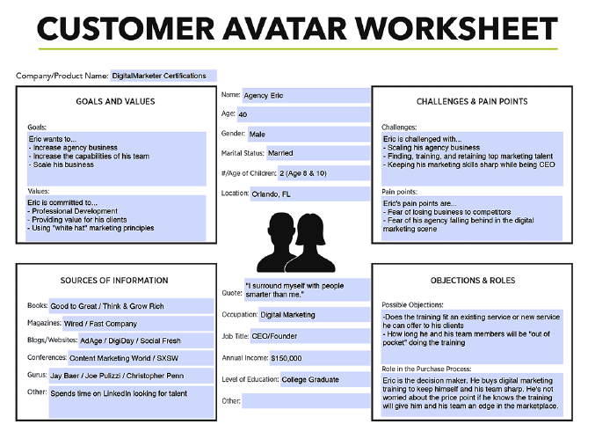

3. Kunden-Avatar erstellen (Kurzversion)
Vorgehen:
- Fülle die 4 Bereiche des Kunden-Avatars im Zusammenhang mit der Zielsetzung der Website und/oder deines Angebots aus:

3.1. Ziele und Werte
- Welche Ziele hat der Kunde?
- Welchen Wunschzustand will er/sie erreichen?
- Welche Werte, Einstellungen oder Überzeugung besitzt der Kunde?

Ziele & Werte
Ziele / Wunschzustand:
Werte / Einstellung / Überzeugungen:

3.2. Informations-Quellen
- Wo, bei wem und wie informiert sich der Kunde?
- An welchen Personen orientiert er/ sie sich?

Informations-Quelle
Bücher:
Zeitschriften:
Sendungen (TV, Radio, Podcasts, …):
Konferenzen, Soziale Interaktionen:
Vorbilder, Berühmtheiten, "Gurus":
Andere Info-Quellen:

3.3. Herausforderungen & Schmerzpunkte
- Was sind die aktuellen Herausforderungen des Kunden?
- Welche sind seine/ihre Leidenspunkte, Ängste und Hoffnungen?

Herausforderungen & Schmerzpunkte
Herausforderungen:
Schmerzpunkte:
Ängste:
Hoffnungen:

3.4. Einwände, Vorbehalte & Rolle des Angebotes
- Welche Einwände und Vorbehalte hat der Kunde/ die Kundin gegenüber dem Angebot.
- Welche offenen Fragen und Unsicherheiten müssen geklärt werden?
- Welche Rolle bzw. Bedeutung hat das Produkt/Angebot beim Kunden oder bei der Kundin?

Einwände, Vorbehalte & Rolle des Angebotes
Einwände & Vorbehalte gegenüber dem Produkt/Angebot:
Fragen & Unsicherheit zum/beim Produkt/Angebot:
Rolle & Bedeutung des Produkts/Angebots:

3.5. Wörtliche und typische Äusserungen der Zielgruppe
- Hier sammelst du wörtliche Äusserungen der Zielgruppe. Die Äusserungen sind für die Zielgruppe:
  - typisch
  - häufig (in dieser oder ähnlicher Form)
  - allgemein oder spezifisch (aber nicht persönlich zuordbar!)
  - prägnant
  - beziehen sich thematisch auf das Angebot
- Die Zitate können folgendes sein:
  - Bedenken, Vorbehalte
  - Kritik
  - Lob
  - Einsichten
  - Statements
  - Erfolge
- WICHTIG: Schreibe sie so wörtlich wie möglich auf. Verwende dieselbe Wort, Satzstruktur, …, am besten genau so, wie es gesagt wurde. Das Sprechen der gleichen Sprache erzeugt Resonanz und Verbindung.

Zitate

